Evidencias (SI ENTONCES): Pselnt

Instructor: Carlos Barrientos

Aprendiz: Luis David Garcia

Mic:

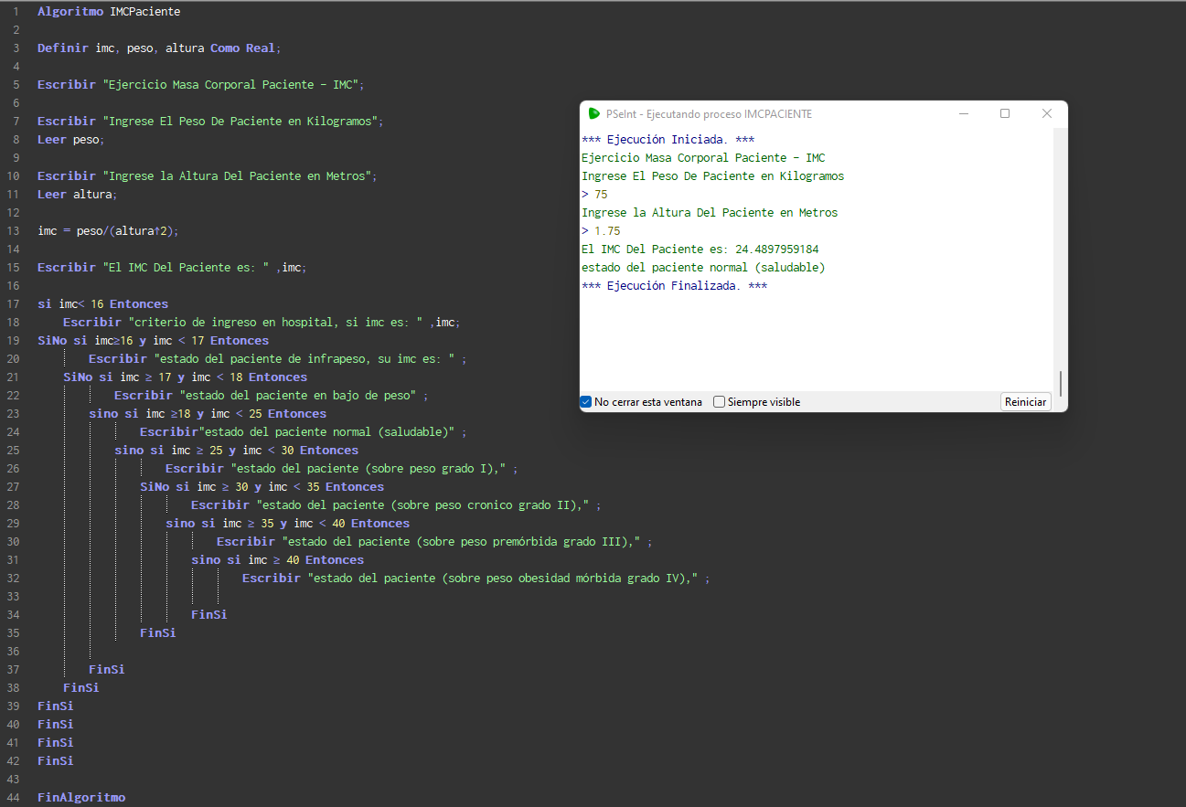

Pesos Dólar:

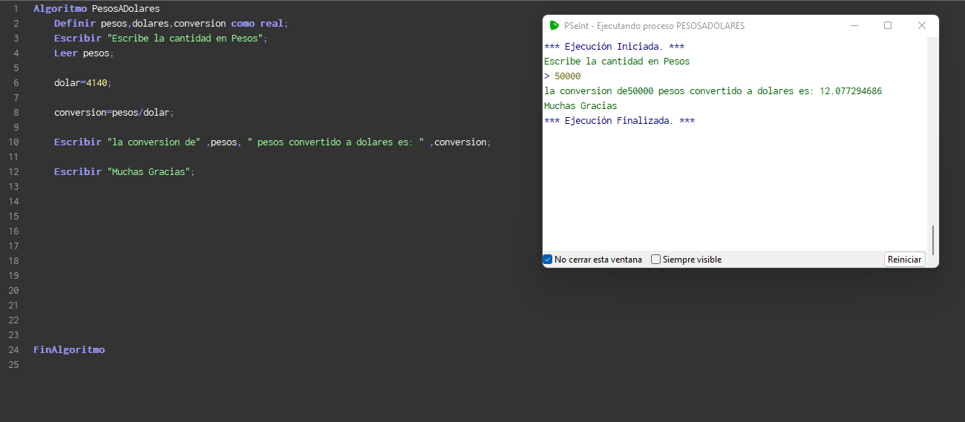

Par o impar:

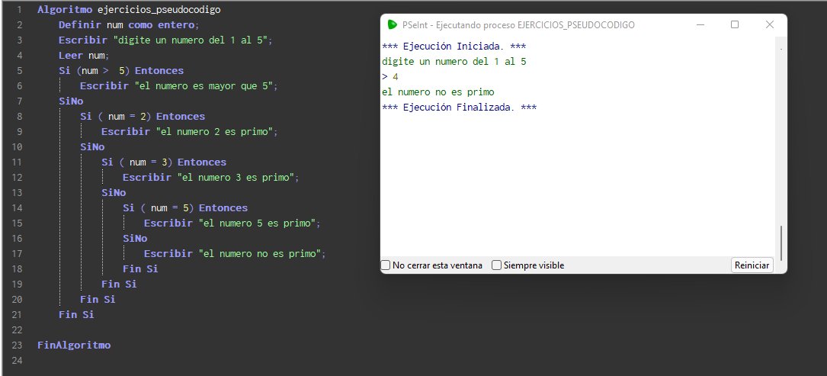

Dividir un numero entero:

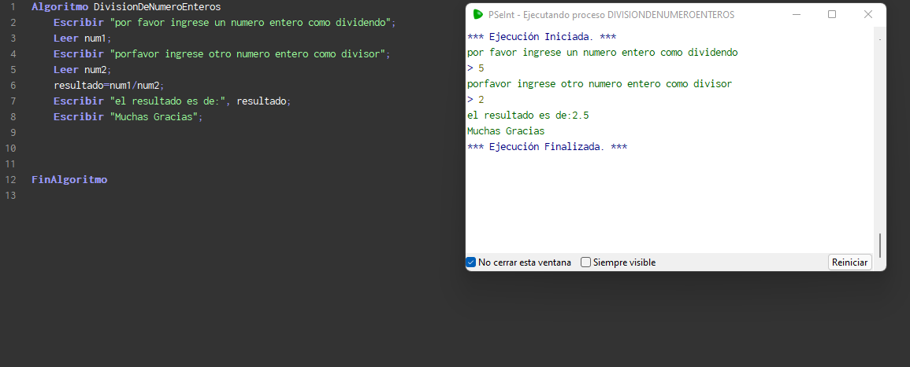

Grados c y f:

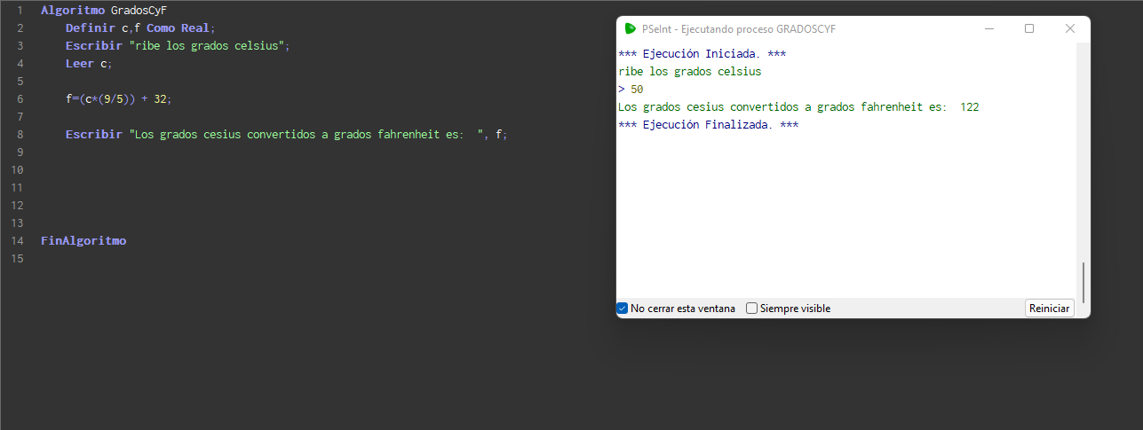

Numero del 1 al 10:

